**A LA HORCA**

JUEGO MULTIJUGADOR. EL JUEGO ACEPTA UNA CANTIDAD DE 4 JUGADORES COMO MÁXIMO Y 2 PERSONAS COMO MÍNIMO.

EL PROGRAMA TENDRÁ UN ARCHIVO DE PALABRAS AGRUPADAS POR CATEGORÍAS LA CUAL CADA CATEGORÍA ESTARÍA RESENTADAS POR NÚMEROS. EL PRIMER JUGADOR INGRESARÁ UN NÚMERO DENTRO DEL RANGO ADMITIDO PARA SELECCIONAR LA CATEGORÍA Y ADIVINAR LA PALABRA QUE SERÁ DADA ALEATOREMENTE POR EL PROGRAMA.

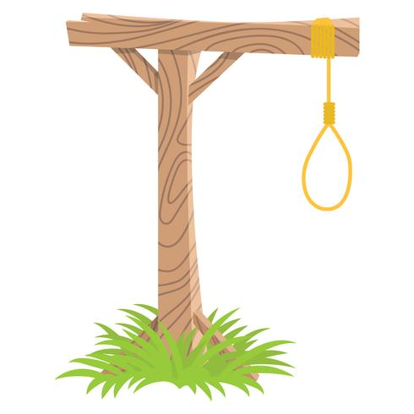

**A LA HORCA**

**FUNCIONALIDAD DEL JUEGO**

EL PROGRAMA PEDIRÁ INGRESAR LA CANTIDAD DE JUGADORES Y LUEGO LOS NOMBRES DE CADA UNO DE ELLOS. EL MISMO PROGRAMA INDICARÁ EL ORDEN DE TURNOS DE CADA JUGADOR. EL JUGADOR QUE TENGA EL PRIMER TURNO SELECCIONARÁ UNA CATEGÓRIA. AL SER ELEJIDA LA CATEGORÍA EL PROGRAMA SELECCIONARÁ ALEATOREAMENTE LA PALABRA, PERO MOSTRARÁ UNA CANTIDAD DE LINEAS QUE HARÁ REFERENCIA A LA CANTIDAD DE LETRAS QUE TIENE LA PALABRA SELECCIONADA.

EL JUEGO PEDIRÁ INGRESAR UNA LETRA AL JUGADOR, SI ESA LETRA ESTA DENTRO DE LA PALABRA LO COLOCARÁ A LA ALTURA DE LA LINEA Y EL JUGADOR SEGUIRÁ JUGANDO. SI LA LETRA INGRESADA POR EL JUGADOR NO ESTÁ DENTRO DE LA PALABRA, LA LETRA QUEDARÁ MOSTRADA EN UN PANEL Y LE TOCARÁ EL TURNO AL SIGUIENTE JUGADOR.

EL PROGRAMA TERMINA CUANDO UNO DE LOS JUAGORES ADIVINA LA PALABRA QUE FUE ELEJIDA POR EL PROGRAMA. MOSTRANDO UN PANTALLA EL NOMBRE DEL GANADOR YLA PUNTUACIÓN, Y TAMBIEN MOSTRARÁ OTRA PANTALLA CON LOS NOMBRES DE LOS PERDORES QUIENES SERAN LLEVADOS A LA HORCA.

**PUNTUACIÓN**

1.- SI EL JUGADOR ADIVINA TODA LAS LETRAS, POR CONSIGUIENTE, LA PALABRA, SE LLEVARÁ EL PUNTAJE MÁXIMO EQUIVALENTE A 100PTOS.

2.- SI EL JUGADOR ADIVINA LA PALBRA, MAS NO ACIERTA CON TODAS LAS LETRAS, EL PUNTAJE SERÁ IGUAL A: 50PTOS POR ADIVINAR LA PALABRA MÁS EL PUNTAJE POR CADA LETRA ACERTADA.

OBS:

*LA PUNTUACIÓN DE CADA LETRA ADIVINADA ES INVERSAMENTE PROPORCIONAL AL TAÑANO DE LA PALABRA. ESTO QUIERE DECIR QUE, MIENTRAS MAS LETRAS TENGA LA PALBRA, CADA LETRA TIENE MENOR PUNTAJE

**COMENZAR**

**SALIR**

